МОУ Сергеихинская средняя общеобразовательная школа
Камешковского района Владимирской области

Методическая разработка урока по ОРКСЭ
Модуль»Основы мировых религиозных культур»
Тема:Священные сооружения.

Учитель истории:Ковалёва Наталья Владимировна

2012 г.

Урок 12-13.Священные сооружения
Цель:формирование понятия»священное сооружение»через ознакомление с культовыми сооружениями мировых религий.
Задачи:
сформировать представление об основных священных сооружениях мировых религий-мечети,синагоги,пагоде,церкви;
научить различать священные сооружения различных религий по архитектурным особенностям;формировать уважительное отношение к священным сооружениям разных религиозных культур;
формировать навыки смыслового чтения,развивать речь учащихся.
Виды деятельности:беседа,устный рассказ,работа с иллюстрациями,работа в группах с текстом,заполнение таблицы.
Оборудование:ПК,мультимедиа,учебник,раздаточный материал.
Структура урока:
1.Орг.момент
2.Проверка дом.задания.
3.Введение в тему урока.Постановка проблемы.
4. Физкультминутка.
5. Объяснение нового материала
-демонстрация презентации
-работа с текстом учебника
6.Закрепление материала
-заполнение таблицы
7.Проверка усвоения знаний
8.Рефлексия
9.Домашнее задание

Ход урока:
1.Орг.момент
Я приветствую Вас на нашем занятии и желаю удачи на дороге познания нового!Пожелайте удачи друг-другу(хлопки в ладоши соседа).
Любая дорога начинается с первых шагов, здание -с фундамента,а человек с познания истории своей Родины.
Слово учителя(раздаточный материал):
Я храмы всех религий обойду,
Поставлю свечи, вознесу молитвы,
Любую отвести смогу беду:
Пожары, бури, катастрофы, битвы...
Я буду за тебя поклоны бить,
Держать посты и соблюдать субботу...
Не знала я, что так могу любить,
Захлебываясь чувств водоворотом.
О каком чувстве говорит автор стихотворных строк?
Каким образом автор хочет защитить своего любимого человека? Зачитайте эти строки.
Почему автор обходит»храмы всех религий»?
Какие религии вам известны?
2.Что говорят о человеке,его чувствах православная,буддистская,иудейская,исламская культуры?
Что объединяет людей всех религиозных культур?(Обобщение ответов уч-ся)
Людей различных религиозных культур объединяет обращение к Богу через молитву.
3.Для обращения к Богу люди собираются в разных местах.Эти места называют священными.
Как вы думаете,почему верующие различных конфессий с особой заботой и любовью относятся к своим священным сооружениям?(ответы обобщаются учителем)
Целью нашего урока будет ознакомление со священными сооружениями людей разных религиозных культур,поиск их общих черт.Для этого мы с вами совершим своеобразное паломничество.Итак,в путь!
4.Физкультминутка
Мы ладонь к глазам приставим,
Ноги крепкие расставим.
Поворачиваясь вправо,
Оглядимся величаво.
И налево надо тоже
Поглядеть из под ладошек.
И – направо! И еще
Через левое плечо!
5.Просмотр презентации»Священные сооружения» сопровождается комментариями учителя.
1-4 слайды Священные строения древности.
5-7 слайды Священные здания иудаизма.
8-11 слайды Священные сооружения христианства.
12-15 слайды Священные сооружения мусульман.
16-18 слайды Священные буддийские сооружения.
Составьте краткий отзыв»Моё впечатление от экскурсии» на 3-4 предложения,обменяйтись отзывами с соседом по парте.Выскажите своё мнение о работе одноклассников.
Со священными сооружениями каких религий мы познакомились? Я думаю,что теперь вы сможете определить какие священные сооружения находятся перед вами.(На доске начерчена сравнительная таблица, вызванные ученики распределяют изображения священных сооружений и надписи к ним).
Священные сооружения исламской культуры | Священные сооружения православной культуры | Священные сооружения иудейской культуры | Священные сооружения буддийской культуры
Мечеть  Минарет | Церковь | Синагога | Ступа  Пагода

Что объединяет священные сооружения?(Обобщение ответов учеников)
Действительно,в священных сооружениях верующие обращаются к Богу,совершают обряды.
Посмотрим,какие ещё общие черты вы сможете найти.
Продолжаем работать с таблицей :после прочтения текста учебника,найдите карточки,верно характеризующие священные сооружения.
Работа по группам с текстом параграфа(с.31-33):
1 гр.Священные здания иудаизма(31 стр.)
2 гр.Христианские храмы(31-32)
3 гр.Мечети(32 стр.)
4 гр.Буддийские священные сооружения(33 стр.)
6.Знакомимся с результатами вашей работы:(по одному ученику от каждой группы работает с таблицей у доски).
Священные сооружения исламской культуры | Священные сооружения православной культуры | Священные сооружения иудейской культуры | Священные сооружения буддийской культуры
Мечеть  Минарет  Михраб  Правила поведения | Церковь  Алтарь  Иконостас  Правила поведения | Синагога  Менора  Тора  Правила поведения | Ступа  Пагода  Алтарь  Правила поведения

Итак,что общего у священных сооружений религий мира?
(Ответ:-особо святые места
-правила поведения
-обращение к Богу.)
7.Мы совершили с вами путешествие.При помощи прилагательных, по цепочке, охарактеризуйте священные здания(Величавые,…).
Как относиться к таким сооружениям?Почему?
Можем ли мы в одном городе увидеть священные сооружения разных мировых религий?
Почему так бывает?
В странах,где мирно соседствуют разные религии,их храмы не мешают друг другу…
8.»Гора познания»
Каждый день в жизни человека приносит ему что-то новое-общение,встречи с людьми,знакомство с новыми местами.Наши заочные путешествия позволяют узнать много нового.Вспомните тему нашего урока-«Священные сооружения»,и если представить,что тема урока-это вершина горы,а мы альпинисты,определите,удалось ли нам приблизиться к вершине.На партах у вас есть человечки-поместите их на нашу гору.Если вы считаете,что мы с вами достигли цели,то человечек может быть повыше,а если нет,то у подножия горы.
Всем спасибо!
9.Домашнее задание: совместно с родителями подберите иллюстративный материал к теме»Священные сооружения» и создайте с их помощью мини атлас»Путешествуй вместе с нами».

Приложение
Раздаточный материал
Я храмы всех религий обойду,
Поставлю свечи, вознесу молитвы,
Любую отвести смогу беду:
Пожары, бури, катастрофы, битвы...
Я буду за тебя поклоны бить,
Держать посты и соблюдать субботу...
Не знала я, что так могу любить,
Захлебываясь чувств водоворотом.

Священные сооружения исламской культуры | Священные сооружения православной культуры | Священные сооружения иудейской культуры | Священные сооружения буддийской культуры

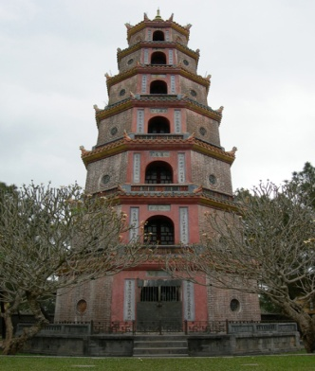
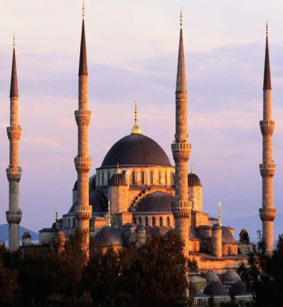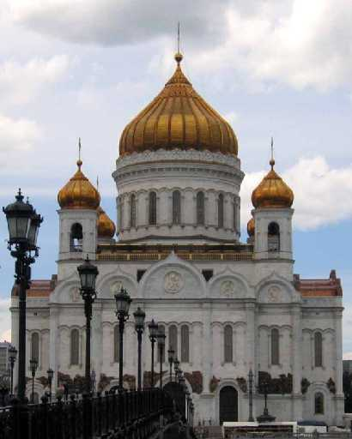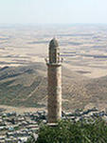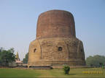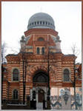
Мечеть
Минарет
Церковь
Синагога
Ступа
Пагода

